Pirkimo sąlygų 1 priedas
„Techninė specifikacija“

ŠIAULIŲ SANDOROS PROGIMNAZIJOS
PLASTIKINIŲ LANGŲ, STOGLANGIŲ
KEITIMO SU IŠMONTAVIMO / MONTAVIMO,
APDAILOS DARBAIS IR ROLETŲ PIRKIMAS
TECHNINĖ SPECIFIKACIJA

Vieta | K. Korsako g. 8, Šiauliai.  Pastatas, kuriame turi būti atlikti Darbai, yra 2 aukštų.
Darbų rūšis | Paprastasis remontas.
Statinių paskirtis | Mokymo įstaiga.
Darbų pirkimo būdas | Pagal Lietuvos Respublikos viešųjų pirkimų įstatyme nurodytus reikalavimus.
BVPŽ kodas | Pagrindinis BVPŽ kodas – 45421132-8 – langų įstatymo darbai.  Papildomi BVPŽ kodai:  45450000-6. Kiti pastatų užbaigimo darbai;  39515400-9 Žaliuzės.
Užsakovas | Šiaulių „Sandoros“ progimnazija.
Darbų atlikimo terminas | Rangovas, prieš pradėdamas Darbus, turi parengti ir suderinti su Užsakovo atstovu Darbų atlikimo grafiką ne vėliau kaip per 2 (dvi) savaites nuo Sutarties įsigaliojimo dienos. Derinant Darbų atlikimo progimnazijos patalpose grafiką, turi būti atsižvelgiama į patalpų užimtumą, todėl Darbai įstaigoje turi būti vykdomi taip, kad netrukdytų progimnazijos ugdymo proceso, t. y. laikotarpiu nuo 2025 m. birželio 10 d. iki rugpjūčio 22 d.

- Kiekiai ir išmatavimai (preliminarūs, tikslinami vietoje).
1.1. Langai.
Brėžinio žymėjimas | Matmenys (mm), plotis x aukštis | Kiekis | Langų plotas (m2/vnt) | Bendras orientacinis langų plotas  m2
L1 | 2060x1770  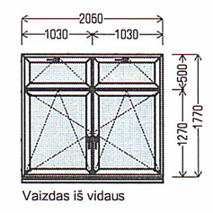 | 66 | 3,65 | 240,9
L2 | 1840x1770  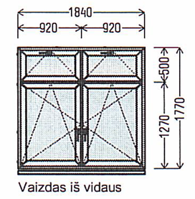 | 3 | 3,26 | 9,78
L3 | 870x1770  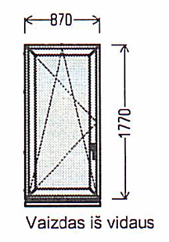 | 6 | 1,54 | 9,24
L4 | 880x563  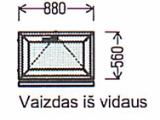 | 32 | 0,49 | 15,68
L5 | 870x1160  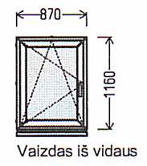 | 26 | 1,01 | 26,26
L6 | 560x560  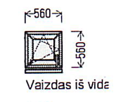 | 40 | 0,31 | 12,4
L7 (rūsyje) | 1180x350  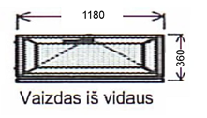 | 6 | 0,41 | 2,46
 | Iš viso langų: | 179 vnt |  | 317 m2

1.2. Stoglangiai (plokščiam universalios aktų-sporto salės stogui).
Brėžinio žymėjimas | Matmenys (mm), plotis x aukštis | Kiekis | Langų plotas plotas (m2/vnt) | Langų kiekis vnt.  ant kurių bus tvirtinami roletai
- | 980x1280  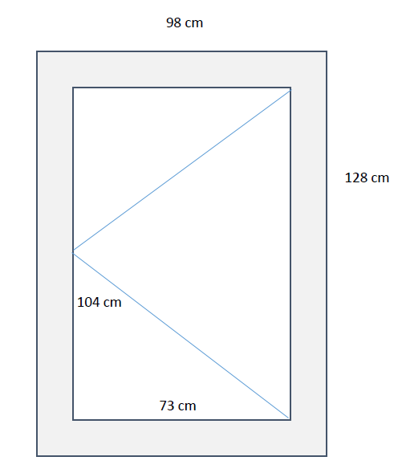 | 4 | 1,25 | 5
- | 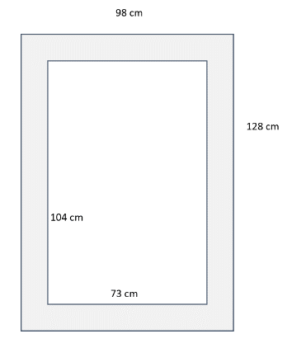  980x1280 | 8 | 1,25 | 10
Iš viso stoglangių: |  | 12 vnt |  | 15 m2

1.3. Apdailos darbai.

Darbai | Orientacinis kiekis m2 | Orientacinis atkosų ilgis m
Langų ir stoglangių angokraščių apdailos darbai | 380 | 710

1.4. Roletai.

Lango brėžinyje žymėjimas | Langų matmenys ant kurių bus montuojami roletai (mm) | Roletų kiekis ant  1 lango  vnt | Roletų kiekis  vnt | Langų, ant kurių montuojami roletai, kiekis  vnt. | Orientacinis  vieno lango plotas  m2 | Orientacinis langų plotas m2
L1 | 2060x1770 | 4 | 264 | 66 | 3,65 | 240,9
L2 | 1840x1770 | 4 | 8 | 2 | 3,26 | 6,52
L3 | 870x1770 | 1 | 6 | 6 | 1,54 | 9,24
L5 | 870x1160 | 1 | 10 | 10 | 1,01 | 10,1
- | 980x1280 stoglangiai | 1 | 12 | 12 | 1,25 | 15
Iš viso: |  |  | 300 | 96 | - | 281.76

- Techniniai medžiagų, gaminių ir darbų reikalavimai.

Eil. Nr. | Charakteristika, techniniai ir įrengimo reikalavimai
Ardymo, demontavimo darbai.
- Senų medinių langų blokų su išorinėms palangėmis demontavimas, pašalinant atliekas.
- Vidinės palangės nekeičiamos. Keičiant langus, saugoti vidines palanges. Sumontavus langus, palangės turi būti tinkamos eksploatacijai.
- Vykdant ardymo darbus, turi būti nepažeistos statinio veikiančios inžinerinės sistemos, kitos konstrukcijos, įranga bei turtas.
- Išardytas medžiagas ir konstrukcijas išnešti iš patalpų. Statybinės atliekos turi būti tvarkomos vadovaujantis Statybinių atliekų tvarkymo taisyklėmis, patvirtintomis Lietuvos Respublikos aplinkos ministro 2006 m. gruodžio 29 d. ¡sakymu Nr. DI-637.
Plastikiniai langai, jų montavimas.
- Langų rėmų spalva iš vidaus pusės baltos spalvos, iš išorės – pilkos (antracito).
- Langų pageidaujamas suskaidymas bei varstymas ir orientaciniai matmenys nurodomi darbų užduoties schemose.
- Varstomi langai trijų padėčių: atidarymas, atvertimas, mikroventiliacija. Langai varstomi pagal vertikalią ašį su atidarymo padėties fiksatoriumi.
- Profiliai šešių kamerų.
- Profilių išorinių sienelių storis ne mažesnis kaip 3 mm.
- Stiklo paketai trijų stiklų, su dviem selektyviniais stiklais.
- Užraktai reguliuojami.
- Neprasukamos rankenos, baltos spalvos.
- Profiliai armuojami ne siauresne nei 1,5 mm cinkuoto plieno armatūra. PVC profiliai be švino stabilizatorių.
- Laidumo koeficientas ne didesnis, kaip 0,8 W/m2K.
- Vyriai metaliniai.
- Rėmo plotis ne mažesnis 80 mm.
- PVC profilių sutvirtinimo armatūra metalinė, ne plonesnė kaip 1,5 mm, atspari korozijai.
- Visi gaminiai privalo būti paženklinti CE ženklu. Pakeistų langų ir durų charakteristikos turi atitikti STR 2.05.20:2006 „Langai ir išorinės išėjimo durys”.
- Langai montuojami su varžtais per rėmą, gręžiant.
- Varstant langus, jų varčios turi lengvai atsidaryti, užsidaryti ir išlaikyti pusiausvyrą bet kurioje padėtyje.
- Sumontuotuose gaminiuose neturi būti įlenkimų, nelygumų, plyšių arba įskilimų.
- PVC profiliai ir sandarinimo medžiagos neturi būti radioaktyvios, negali išskirti į aplinką sveikatai pavojingų medžiagų bei privalo atitikti LR sveikatos apsaugos ministerijos ne maisto prekėms keliamus reikalavimus.
- PVC langų profilių liepsnos plitimo indeksas turi atitikti galiojančių normatyvinių dokumentų reikalavimus.
- Langai turi atitikti STR 2.04.01:2018 „Pastatų atitvaros. Sienos, stogai, langai ir išorinės įėjimo durys” reikalavimus.
- Montuojant langus laikytis statybos taisyklių ST 2491109.01:2013 „Langų, durų ir jų konstrukcijų montavimas” ir kitų instrukcijų, nustatytų langų gamintojų, taip pat statybos normų reikalavimų šiems darbams vykdyti. Langai tvirtinami pagal gamintojų patvirtintą instrukciją.
- Gaminiai turi atitikti minimalūs aplinkos apsaugos kriterijus pagal Lietuvos Respublikos aplinkos ministro 2011 m. birželio 28 d. įsakymu Nr. D1-508 patvirtinto „Aplinkos apsaugos kriterijų taikymo, vykdant žaliuosius pirkimus, tvarkos aprašo“ 4.1 papunktį.
- visose plastikinėse detalėse, kurių masė ≥ 50 g, švino ar kadmio junginiai neturi viršyti 100 ppm;
- visos plastikinės detalės, kurių masė ≥ 50 g, turi būti paženklintos pagal LST EN ISO 11469 ar lygiavertį standartą;
- produkte neturi būti naudojamas poveikį šiltnamio efektui darantis dujų užpildas, kurio globalinio šiltėjimo potencialas (GWP) > 5 (per 100 metų laikotarpį);
- produktas, naudojamas normaliomis naudojimo sąlygomis, neturi išskirti pavojingų cheminių medžiagų, klasifikuojamų priskiriant bet kurią iš nurodytų pavojingumo frazę pagal Europos Reglamentą (EB) Nr. 1272/2008: kancerogeninės (H350, H350i, H351), toksiškos reprodukcijai (H360D, H360F, H360FD, H360Fd, H360Df, H361f, H361d, H361fd), toksiškos ar labai toksiškos (H300, H301, H310, H311, H330, H331), įkvėpus gali sukelti alerginę reakciją, astmos simptomus arba apsunkinti kvėpavimą (H334), sukeliančios paveldimus genetinius defektus (H340, H341), veikdamos ilgą laiką pakenkia kai kuriems organams (H372, H373), galinčios pakenkti organams (H371), pavojingos vandens aplinkai (H400, H410, H411, H412, H413).

Palangės
- Sumontuoti naujas skardines lauko palanges, kurios turi būti pagamintos iš ne mažiau kaip 0,7 mm storio cinkuotos skardos.
- Naujų lauko palangių spalva turi atitikti esamų palangių spalvą. Spalvą nusistatyti langų matavimų metu.
Angokraščių apdaila
- Angokraščių sutvarkymas visų keičiamų langų iš vidaus ir iš išorės.
- Tarpai tarp sienos ir lango staktos sandarinami specialiomis sandarinimo putomis arba naudojant besiplečiančią sandarinimo juostą.
- Privaloma išlaikyti pilną siūlės funkcionalumą: išorinė siūlės zona turi patikimai saugoti siūlę nuo atmosferos poveikio ir išleisti siūlėje susikaupusią drėgmę, funkcinė zona turi tenkinti šilumos laidumo ir triukšmo sulaikymo reikalavimus, vidinė zona turi apsaugoti siūlę nuo drėgmės patekimo į ją. Šiam tikslui pasiekti naudoti garo izoliacijos ir difuzines juostas arba specialias besiplečiančias tarpines.
- Nuimti apsaugines lauko juosteles.
- Tinkavimo darbai turi būti atliekami vadovaujantis Lietuvos statybininkų asociacijos patvirtintomis taisyklėmis ST 121895674.210.01:20ł 4 „Apdailos darbai“.
- Paruoštas tinkavimui paviršius turi būti nuvalytas nuo dulkių ir sudrėkintas. Turi būti paruošiamasis, du išlyginamieji ir dengiamasis sluoksniai. Bendras tinko sluoksnis turi būti ne storesnis kaip 20 mm. Tinkuojamus storesniu sluoksniu paviršius reikia aptaisyti metaliniu tinkleliu. Išlyginti sienų paviršiai turi atitikti pagerinto tinko kokybinius reikalavimus.
- Anksčiau dažytų vidaus sienų gerasis dažymas dažais, paruošiant paviršių ir pritaikant spalvą.
- Fasadų dažymas fasadiniais dažais, pritaikant spalvą.
Stoglangiai
- Siauras rėmas.
- Ne mažiau 3 kamerų stiklo paketas.
- Konstrukcijoje turi būti vienos kameros stiklo paketas su laminuotas vidiniu stiklu dėl papildomo saugumo, kad langui sudužus, šukės liktų savo vietoje ir nebyrėtų žemyn.
- Lietaus jutiklis, kuriam suveikus, automatiškai uždaromas langas vos prasidėjus lietui.
- Garso izoliacija nuo lietaus, krušos, lėktuvų keliamo triukšmo bei kitų trukdžių.
- Uw Šilumos izoliacija (viso lango) (W/m2K) – ne mažiau 1,1.
- Papildoma tarpinė – apsauga nuo skersvėjų.
- Būtina varstymo funkcija.
- Uždarymas, atidarymas valdomi nuotoliniu būdu pulteliu arba išmanaus telefono programėle.
- Montuojama varčios sandarumo tarpinė.
- Turi būti atlikti visi stogo remonto darbai, susiję su stoglangių įrengimo darbais bei vidaus apdailos darbai, susiję su stoglangių įrengimo darbais atstatant iki pradinės būklės.
- Gaminiai turi atitikti minimalūs aplinkos apsaugos kriterijus pagal Lietuvos Respublikos aplinkos ministro 2011 m. birželio 28 d. įsakymu Nr. D1-508 patvirtinto „Aplinkos apsaugos kriterijų taikymo, vykdant žaliuosius pirkimus, tvarkos aprašo“ 4.1 papunktį:
- visose plastikinėse detalėse, kurių masė ≥ 50 g, švino ar kadmio junginiai neturi viršyti 100 ppm;
- visos plastikinės detalės, kurių masė ≥ 50 g, turi būti paženklintos pagal LST EN ISO 11469 ar lygiavertį standartą;
- produkte neturi būti naudojamas poveikį šiltnamio efektui darantis dujų užpildas, kurio globalinio šiltėjimo potencialas (GWP) > 5 (per 100 metų laikotarpį);
- produktas, naudojamas normaliomis naudojimo sąlygomis, neturi išskirti pavojingų cheminių medžiagų, klasifikuojamų priskiriant bet kurią iš nurodytų pavojingumo frazę pagal Europos Reglamentą (EB) Nr. 1272/2008: kancerogeninės (H350, H350i, H351), toksiškos reprodukcijai (H360D, H360F, H360FD, H360Fd, H360Df, H361f, H361d, H361fd), toksiškos ar labai toksiškos (H300, H301, H310, H311, H330, H331), įkvėpus gali sukelti alerginę reakciją, astmos simptomus arba apsunkinti kvėpavimą (H334), sukeliančios paveldimus genetinius defektus (H340, H341), veikdamos ilgą laiką pakenkia kai kuriems organams (H372, H373), galinčios pakenkti organams (H371), pavojingos vandens aplinkai (H400, H410, H411, H412, H413).

Roletai
Matavimo paslauga: tikslus roletų matavimas.
- Sudedamosios dalys langų roletams: kasetė, vamzdis, kreipiančiosios, apatinis profilis, valdymo mechanizmas grandinėle ir audinys.
- Tvirtinimo būdas: prie lango rėmo. Roletai turi judėti kartu su atveriamu langu ar stoglangiu.
- Profilio ir kitų elementų spalva – balta.
- Kasetė ir vamzdis turi būti pagaminti iš aliuminio arba lygiaverčio metalo lydinio.
- Kreipiančiosios turi būti pagamintos iš aliuminio arba plastiko.
- Roletai susisuka į viršuje esančią kasetę ant kiekvienos lango dalies (pagal lango sudalinimą).
- Roletų kasetės varžteliais pritvirtinamos prie stiklajuosčių, kreipiančiosios yra klijuojamos.
- Roletai langams valdomi grandinėle, grandinėlė pagal Pirkėjo poreikį gali būti kairėje arba dešinėje pusėje. Turi mechanizmą, leidžiantį sustabdyti roletą bet kokioje padėtyje.
- Audinys visiems langams (išskyrus 3 vnt L1 tipo langų) – šviesą atspindintis pilkos spalvos, kurio savybės:
- šviesos atspindėjimas - ≥ 75%
- šviesos pralaidumas - ≤ 7%
- šviesos sugeriamumas - ≥ 18%
- audinio storis - 0.35 (±0.01) mm
- audinio svoris - 240 (±5) g/m2
- Audinys turi atitikti aplinkos apsaugos kriterijus pagal Lietuvos Respublikos aplinkos ministro 2011 m. birželio 28 d. įsakymu Nr. D1-508 patvirtinto „Aplinkos apsaugos kriterijų taikymo, vykdant žaliuosius pirkimus, tvarkos aprašo“ 4.1 papunktį (minimalūs aplinkos apsaugos kriterijai):
OEKO-TEX® STANDARD 100 standartą, kuris pažymi, kad gaminys yra patikrintas dėl kenksmingų medžiagų. Pateikti OEKO-TEX® STANDARD 100 standartą įrodantį dokumentą arba kitą lygiavertį įrodymą.
Audinys yra nedegus (DIN 4102, B1.
NF P 92-503-507,M1
BS 5867 part 2
UNI 8456-UNI 9174 C1
EN 13773 class 1
NFPA 701- USA)
- Audinys 3 vnt. L1 tipo langams - šviesai nepralaidus pilkos spalvos audinys, kurio savybės:
- Šviesos atspindėjimas - ≥ 84%,
  - Šviesos pralaidumas - 0%,
  - Šviesos sugeriamumas - ≤ 16%,
  - Audinio storis - 0.50 (±0.01) mm,
  - Audinio svoris - 420 (±5) g/m2.
- Audinys turi atitikti aplinkos apsaugos kriterijus pagal Lietuvos Respublikos aplinkos ministro 2011 m. birželio 28 d. įsak.ymu Nr. D1-508 patvirtinto „Aplinkos apsaugos kriterijų taikymo, vykdant žaliuosius pirkimus, tvarkos aprašo“ 4.1 papunktį (minimalūs aplinkos apsaugos kriterijai):
OEKO-TEX® STANDARD 100 standartą, kuris pažymi, kad gaminys yra patikrintas dėl kenksmingų medžiagų. Pateikti OEKO-TEX® STANDARD 100 standartą įrodantį dokumentą arba kitą lygiavertį įrodymą.
Audinys yra nedegus (DIN 4102, B1
NF P 92-503-507,M1
BS 5867 part 2
UNI 8456-UNI 9174 C1
EN 13773 class 1
NFPA 701- USA)
- Audinio spalvos tikslinamos vietoje.
Roletai stoglangiams

- Matavimo paslauga: tikslus matavimas.
- Pliusuotos žaliuzės.
- Sudedamosios dalys: viršutinis fiksuotas aliuminis profilis su vidiniais komponentais, pultelis, el. variklis, išorinė baterija, klostuotas audinys, slankiojantis aliuminis profilis, audinį perveriantys plieniniai trosai, apatinis fiksuotas aliuminis profilis, laikikliai, tvirtinimo elementai.
- Valdymas: automatinis žaliuzių atidarymas / uždarymas pulteliu arba per Bluetooth ryšį prijungtame telefone esančia programą, el. variklis įkraunamas kabeliu.
- Audinys - šviesai nepralaidus pilkos spalvos dvigubas audinys, kurio savybės:
Korio principo audinys - du audinio sluoksniai tarpusavyje sujungti tik armonikėlės lenkimo vietose.
- Šviesos atspindėjimas - ≥ 52%,
- Šviesos pralaidumas - 0%,
- Šviesos sugeriamumas - ≤ 48%,
- Audinio storis - 0.35 (±0.01) mm,
- Audinio svoris - 280 (±5) g/m2,
- Audinio spalva tikslinama vietoje.
- Audinys turi atitikti aplinkos apsaugos kriterijus pagal Lietuvos Respublikos aplinkos ministro 2011 m. birželio 28 d. įsakymu Nr. D1-508 patvirtinto „Aplinkos apsaugos kriterijų taikymo, vykdant žaliuosius pirkimus, tvarkos aprašo“ 4.1 papunktį (minimalūs aplinkos apsaugos kriterijai):
OEKO-TEX® STANDARD 100 standartą, kuris pažymi, kad gaminys yra patikrintas dėl kenksmingų medžiagų. Pateikti OEKO-TEX® STANDARD 100 standartą įrodantį dokumentą arba kitą lygiavertį įrodymą.
Audinys yra nedegus (DIN 4102, B1
NF P 92-503-507,M1
BS 5867 part 2
UNI 8456-UNI 9174 C1
EN 13773 class 1
NFPA 701- USA)

- Garantinis aptarnavimas.
3.1. Gaminių mechanizmams (spynos, rankenos ir t. t.) būtina suteikti 2 (dviejų metų) garantiją.
3.2. Gaminiams (profiliams, stiklo paketams) suteikiama 5 (penkių) metų garantija. Rangovas prisiima garantinius įsipareigojimus atsižvelgiant roletų montavimą ant langų profilių.
3.3. Apdailos darbams suteikiama 5 (penkių) metų garantija.
3.4 Sumontuotiems roletams suteikiama nemažiau nei 2 metų garantija.

- Senų langų ir stoglangių pavyzdžiai.

4.1. 4.2
